Учреждение образования
«Белорусский государственный технологический университет»
Факультет информационных технологий
Специальность программная инженерия

Отчет по дисциплине «Операционные системы»
Лабораторная работа №5

Исполнитель:
Студент 3 курса 10 группы
Ярохович С.А.
Руководитель:
Бернацкий П.В.

Минск 2025

Содержание
Введение 3
1 Выполнение заданий для Windows 4
1.1 Приложение Lab-05a 4
1.2 Приложение Lab-05x 5
1.3 Приложение Lab-05b 6
1.4 Приложение Lab-05c 9
2 Выполнение заданий для Linux 13
2.1 Приложение Lab-05a 13
2.2 Приложение Lab-05x 13
2.3 Приложение Lab-05b 14
2.4 Приложение Lab-05c 19
Заключение 23
Листинг А 24
Листинг Б 26
Листинг В 28
Листинг Г 33
Листинг Д 36
Листинг Е 39
Листинг Ж 41
Листинг З 46

Введение
Цель работы: получение практических навыков в работе с потоками в OC Windows и Linux.
Используемые инструменты: Windows 7 и Linux Arch, Oracle VirtualBox, Sysinternals Process Explorer, текстовый редактор Notepad++, компилятор TDM-GCC.

1 Выполнение заданий для Windows
  - Приложение Lab-05a
В первом задании нужно создать простое консольное приложение, которое выводит на экран следующие данные: идентификатор текущего процесса (PID), идентификатор текущего потока (TID), класс приоритетов текущего процесса, приоритет текущего потока, маску родственности (affinity) процесса в двоичном виде, системную маску родственности в двоичном виде, количество процессоров, доступных для выполнения процессу, а также номер процессора, назначенного для выполнения текущему потоку.
В программном коде используются различные функции, такие как GetCurrentProcessId(), который возвращает идентификатор процесса, затем GetCurrentThreadId(), который возвращает идентификатор текущего потока. Также использовались функции GetCurrentProcess(), которая возвращает псевдодескриптор текущего процесса (псевдодескриптор (значение -1), который можно использовать только в текущем процессе), GetCurrentThread() аналогично.
Также использовались специфичные функции, такие как GetPriorityClass(HANDLE hProcess), которая принимает дескриптор процесса, возвращает класс приоритета процесса (DWORD – код класса приоритета). GetThreadPriority(HANDLE hThread) принимает дескриптор потока , возвращает приоритет потока относительно класса процесса (int - значение приоритета).
Помимо вышеперечисленных функций, использовались функции, такие как GetProcessAffinityMask(HANDLE hProcess, PDWORD_PTR lpProcessAffinityMask, PDWORD_PTR lpSystemAffinityMask), которая возвращает маски родственности процесса и системы. Эта функция принимает:
- HANDLE hProcess - дескриптор процесса;
- PDWORD_PTR lpProcessAffinityMask - указатель для получения маски процесса;
- PDWORD_PTR lpSystemAffinityMask - указатель для получения системной маски.
Возвращает TRUE при успехе, FALSE при ошибке.
Также стоит отметить функцию GetCurrentProcessorNumber(), которая возвращает номер процессора, на котором выполняется текущий поток.
Код реализации приложения Lab-05a приведен в листинге А.
Результат выполнения приложения Lab-05а продемонстрирован на рисунке 1.1.
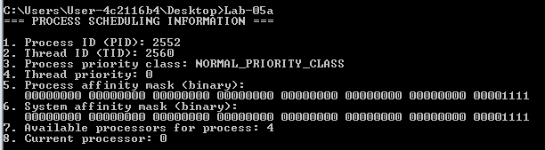
Рисунок 1.1 – результат выполнения Lab-05a
Таким образом, приложение Lab-05a полностью соответствует требованиям задания: выводит необходимую информацию в консоль, такую как идентификатор текущего процесса (PID), идентификатор текущего потока (TID), класс приоритетов текущего процесса, приоритет текущего потока, маску родственности (affinity) процесса в двоичном виде, системную маску родственности в двоичном виде, количество процессоров, доступных для выполнения процессу, а также номер процессора, назначенного для выполнения текущему потоку.
  - Приложение Lab-05x
Далее нужно создать простое консольное приложение, которое выполняет цикл на один миллион итераций. Каждые тысячу итераций приложение должно делать задержку на 200 миллисекунд и выводить информацию, включающую номер итерации, идентификатор процесса, идентификатор потока, класс приоритета процесса, приоритет потока, а также номер процессора, назначенного для выполнения текущему потоку. После завершения цикла приложение должно вывести на консоль время, прошедшее с момента его запуска.
В данной программной реализации используется clock() для измерения процессорного времени. Используются те же функции, которые были определены в приложении Lab-05a. Программный код Lab-05x представлен в листинге Б.
Результат выполнения программы Lab-05x представлен на рисунке 1.2.
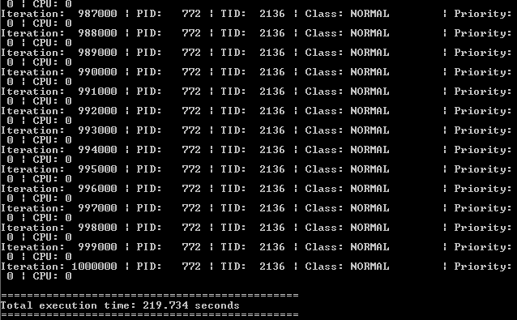
Рисунок 1.2 – результат выполнения Lab-05x
Таким образом, программа выполняет цикл на один миллион итераций, где каждые тысячу итераций приложение делает задержку на 200 миллисекунд и выводит информацию, включающую номер итерации, идентификатор процесса, идентификатор потока, класс приоритета процесса, приоритет потока, а также номер процессора, назначенного для выполнения текущему потоку.
  - Приложение Lab-05b
Нужно создать консольное приложение Lab-05b, которое принимает три целочисленных аргумента командной строки: P1 (маска родственности процессоров), P2 (класс приоритета первого дочернего процесса) и P3 (класс приоритета второго дочернего процесса).
Приложение должно отобразить эти параметры, а затем запустить два одинаковых дочерних процесса на основе другого приложения (Lab-05x). Каждый дочерний процесс должен выводить информацию в отдельное консольное окно и работать с заданным ему приоритетом.
Далее требуется выполнить серию экспериментов с тремя различными наборами параметров:
- Первый набор: использовать все доступные процессоры (P1), при этом оба дочерних процесса должны иметь стандартный (Normal) приоритет.
- Второй набор: использовать все доступные процессоры (P1), но задать первому дочернему процессу пониженный (Below Normal), а второму — высокий (High) приоритет.
- Третий набор: использовать только один процессор (P1), при этом первому процессу задать пониженный (Below Normal), а второму — высокий (High) приоритет.
Во время работы приложения необходимо с помощью утилиты Process Explorer найти информацию о приоритетах созданных процессов. В момент завершения одного из дочерних процессов нужно зафиксировать скриншот, на котором будет видна разница в количестве выполненных итераций между процессами. На основании полученных скриншотов следует объяснить наблюдаемые результаты.
Программный код приложения Lab-05b продемонстрирован в листинге В.
Первый замер проводится при конфигурации Lab-05b.exe -1 2 2. Результат выполнения Lab-05b с вышеперечисленными параметрами показан на рисунке 1.3.
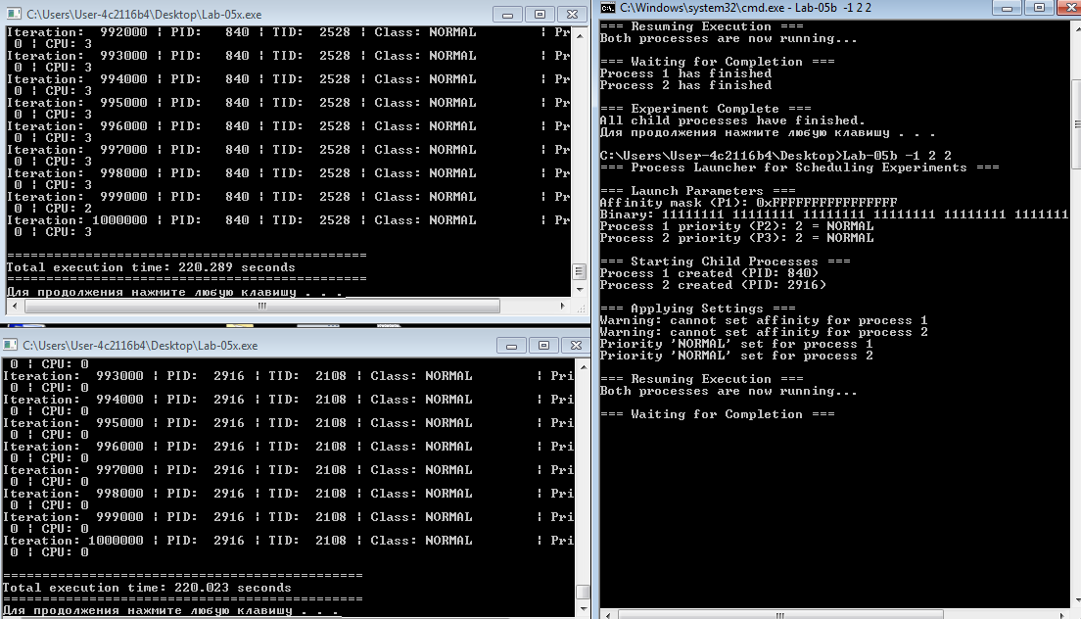
Рисунок 1.3 – результат выполнения Lab-05b с первым набором параметров
Далее был совершен запуск программы с параметрами -1 2 4. Результат выполнения программы с данными параметрами показан на рисунке 1.4.
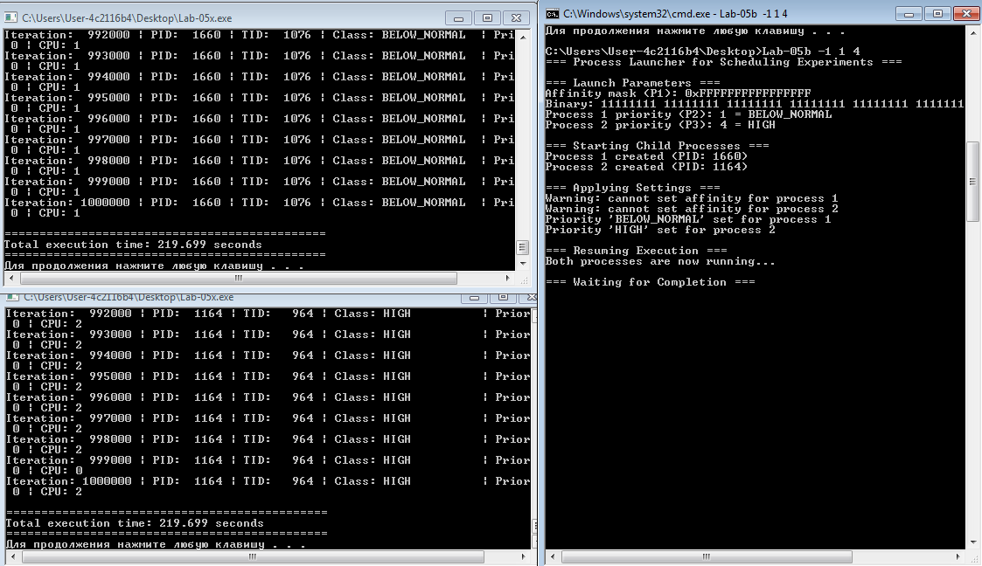
Рисунок 1.4 - результат выполнения Lab-05b со вторым набором параметров
Далее был совершен запуск программы с параметрами 1 2 4. Результат выполнения программы с данными параметрами показан на рисунке 1.5.
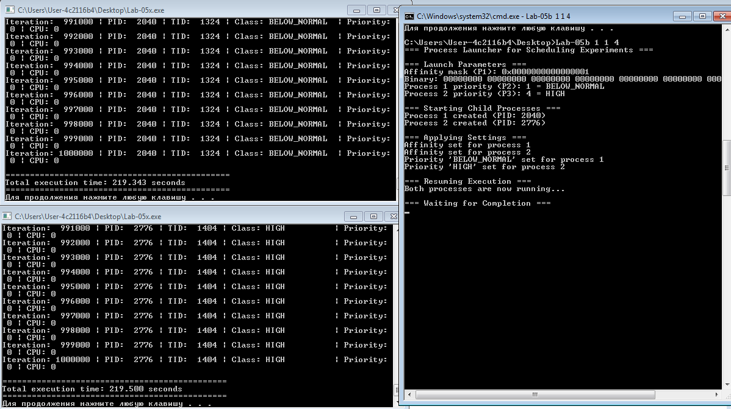
Рисунок 1.5 - результат выполнения Lab-05b с третьим набором параметров
Также стоит просмотреть приоритеты потоков в программе Process Explorer. Демонстрация приоритета первого потока показана на рисунке 1.6.
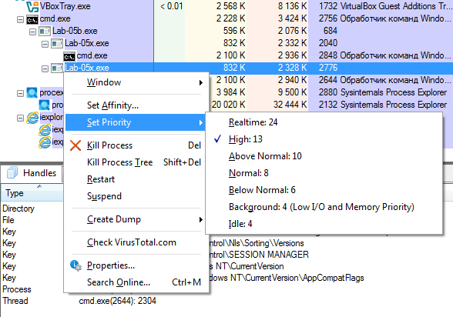
Рисунок 1.6 – приоритет первого потока
Демонстрация приоритета второго потока показана на рисунке 1.7.
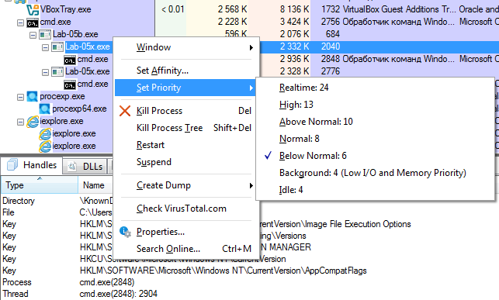
Рисунок 1.7 – приоритет второго потока
Таким образом, было создано консольное приложение Lab-05b, которое принимает три целочисленных аргумента командной строки: P1 (маска родственности процессоров), P2 (класс приоритета первого дочернего процесса) и P3 (класс приоритета второго дочернего процесса).
  - Приложение Lab-05c
Нужно создать консольное приложение Lab-05c, которое принимает четыре целочисленных аргумента командной строки: P1 (маска родственности процессоров), P2 (класс приоритета основного процесса), P3 (класс приоритета первого дочернего потока) и P4 (класс приоритета второго дочернего потока).
Внутри приложения должна быть реализована потоковая функция, аналогичная той, что используется в приложении Lab-05x. Приложение должно вывести на консоль заданные параметры, после чего создать и запустить два одинаковых дочерних потока. Эти потоки выводят информацию в консольное окно и работают с назначенными им приоритетами.
Далее необходимо провести серию экспериментов с тремя различными наборами параметров:
- Первый набор: использовать все доступные процессоры (P1). Приоритет основного процесса (P2), первого потока (P3) и второго потока (P4) должен быть установлен в Normal.
- Второй набор: использовать все доступные процессоры (P1). Приоритет основного процесса (P2) оставить Normal, первому дочернему потоку (P3) назначить самый низкий приоритет (Lowest), а второму (P4) - самый высокий (Highest).
- Третий набор: использовать только один процессор (P1). Приоритет основного процесса (P2) оставить Normal, первому дочернему потоку (P3) назначить Lowest, а второму (P4) - Highest.
Во время работы приложения с помощью утилиты Process Explorer необходимо найти информацию о приоритетах созданных потоков. В момент завершения одного из дочерних потоков нужно сделать скриншот, на котором будет видна разница в количестве выполненных итераций между потоками.
Программный код Lab-05c продемонстрирован в листинге Г.
Результат выполнения Lab-05c с параметрами -1 3 3 3 показан на рисунке 1.8.
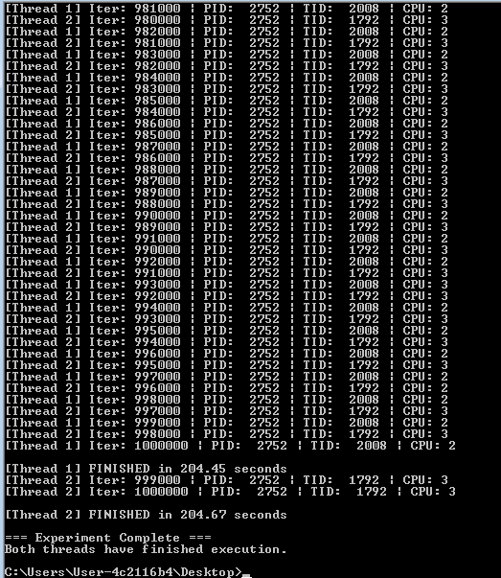
Рисунок 1.8 – выполнение Lab-05c с первым набором параметров
Результат выполнения Lab-05c с параметрами -1 3 1 5 показан на рисунке 1.9.
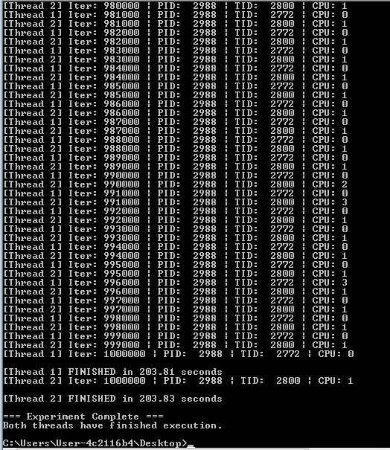
Рисунок 1.9 - выполнение Lab-05c со вторым набором параметров
Результат выполнения Lab-05c с параметрами 1 3 1 5 показан на рисунке 1.10.
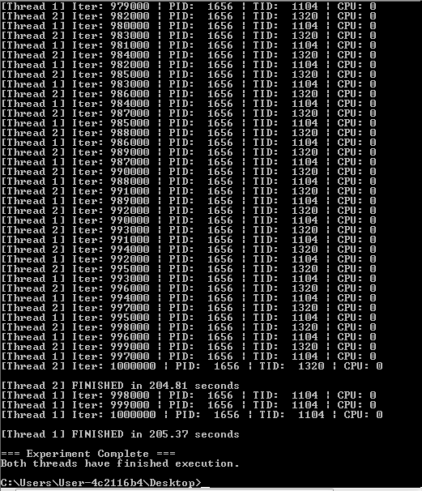
Рисунок 1.10 - выполнение Lab-05c с третьим набором параметров
Вывод информации о потоках показан на рисунке 1.11.
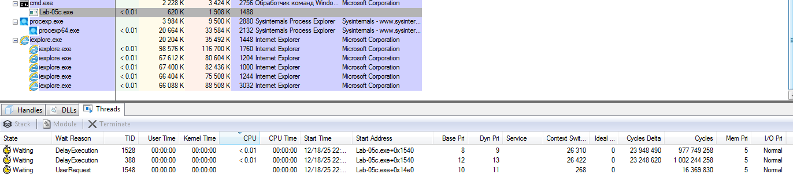
Рисунок 1.11 – демонстрация приоритетов потоков
Таким образом, было создано консольное приложение Lab-05c, которое принимает четыре целочисленных аргумента командной строки: P1 (маска родственности процессоров), P2 (класс приоритета основного процесса), P3 (класс приоритета первого дочернего потока) и P4 (класс приоритета второго дочернего потока).

2 Выполнение заданий для Linux

2.1 Приложение Lab-05a
Необходимо сделать приложение, аналогичное заданию в Windows.
Программный код приложения Lab-05a для Linux представлен в листинге Д.
Результат выполнения Lab-05a представлен на рисунке 2.1.
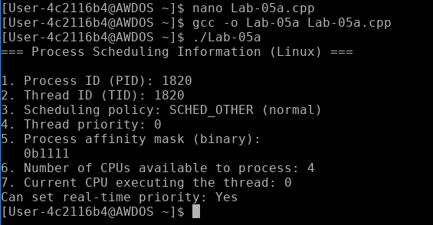
Рисунок 2.1 – результат выполнения Lab-05a
Таким образом была реализована программа Lab-05a аналогичная Windows.

2.2 Приложение Lab-05x
Нужно создать консольное приложение Lab-05x для Linux, которое выполняет цикл на один миллион итераций. Каждые тысячу итераций приложение должно делать задержку на 200 миллисекунд и выводить следующую информацию: номер текущей итерации, идентификатор процесса (PID), идентификатор потока (TID), уровень вежливости (nice value) процесса, а также номер процессора, на котором выполняется текущий поток. По завершении цикла приложение должно вывести общее время своей работы
Программный код для Lab-05x представлен в листинге Е.
Результат выполнения Lab-05x показан на рисунке 2.2.
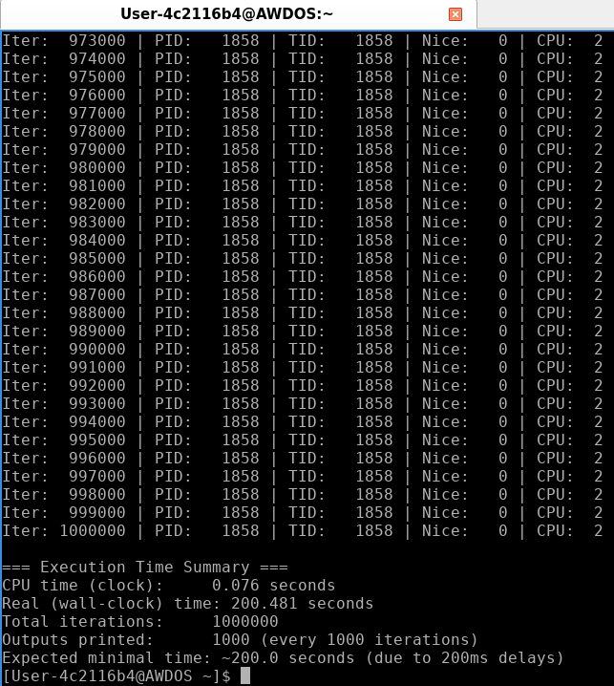
Рисунок 2.2 – результат выполнения Lab-05x
Таким образом, приложение Lab-05x выполняет цикл на один миллион итераций и выводит номер текущей итерации, идентификатор процесса (PID), идентификатор потока (TID), уровень вежливости (nice value) процесса, а также номер процессора, на котором выполняется текущий поток.

2.3 Приложение Lab-05b
Нужно создать консольное приложение Lab-05b для Linux, которое принимает три целочисленных аргумента командной строки: P1 (маска родственности процессоров), P2 (значение приоритета nice для первого дочернего процесса) и P3 (значение приоритета nice для второго дочернего процесса).
Приложение должно вывести эти параметры на консоль, а затем запустить два одинаковых дочерних процесса на основе приложения Lab-05x. Каждый дочерний процесс должен выводить информацию в терминал и работать с заданным значением приоритета nice.
Далее требуется выполнить серию экспериментов с тремя различными наборами параметров:
- Первый набор: использовать маску для всех доступных процессоров (P1), при этом оба дочерних процесса должны иметь стандартный приоритет (значение nice = 0).
- Второй набор: использовать маску для всех доступных процессоров (P1), но задать первому дочернему процессу низкий приоритет (nice = 19), а второму - высокий приоритет (nice = -20).
- Третий набор: использовать маску только для одного процессора (P1), при этом первому процессу задать низкий приоритет (nice = 19), а второму — высокий (nice = -20).
Во время работы приложения необходимо с помощью утилиты ps и анализа каталога /proc найти информацию о приоритетах (значениях nice) созданных процессов. Через каталог /proc также нужно найти информацию о маске родственности (affinity) процессов.
Код программы Lab-05b продемонстрирован в листинге Ж.
Выполнение программы с параметрами 0 0 0 показан на рисунке 2.3.
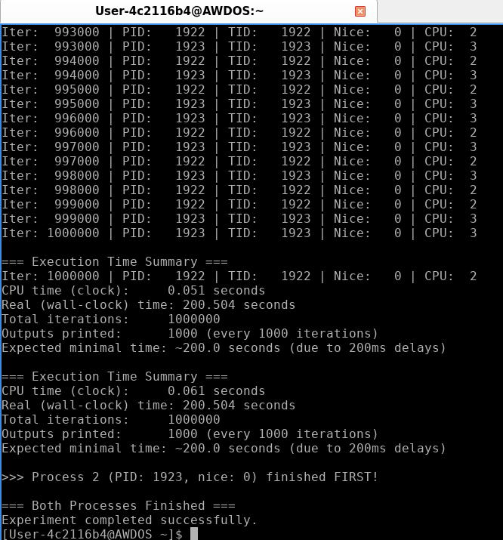
Рисунок 2.3 – результат выполнение Lab-05b с первым набором параметров
Демонстрация результата выполнения с параметрами 0 19 -20 показана на рисунке 2.4.
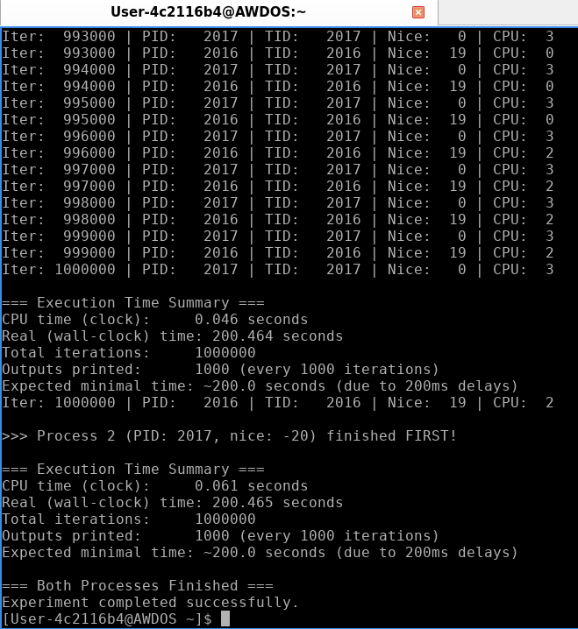
Рисунок 2.4 - результат выполнение Lab-05b со вторым набором параметров
Демонстрация результата выполнения с параметрами 1 19 -20 показана на рисунке 2.5.
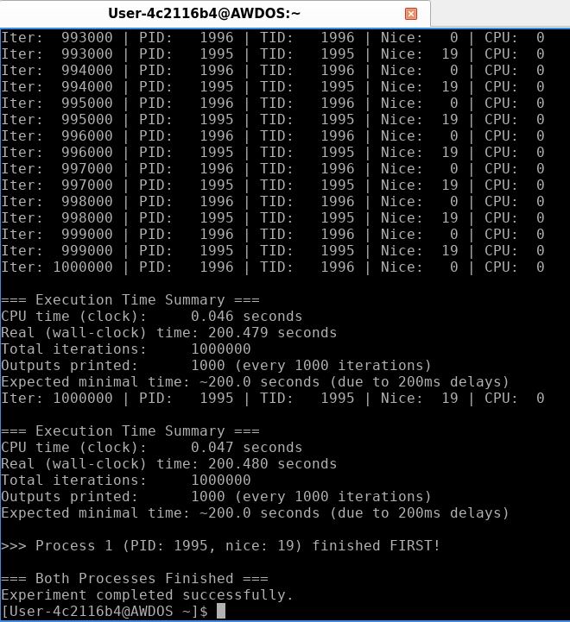
Рисунок 2.5 - результат выполнение Lab-05b с третьим набором параметров
Также нужно вывести информацию о выполняющихся процессах. Это можно сделать с помощью утилиты ps. Вывод информации о выполняющихся процессах показан на рисунке 2.6.
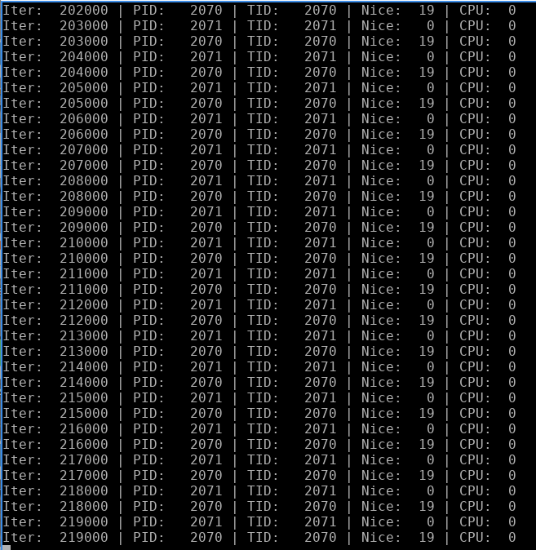
Рисунок 2.6 – выполняющиеся процессы
Информация о процессах, полученная с помощью утилиты ps, продемонстрирован на рисунке 2.7.
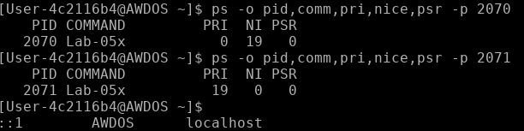
Рисунок 2.7 – информация о процессах через ps
Вывод информации о процессах через утилиту /proc продемонстрирован на рисунке 2.8.
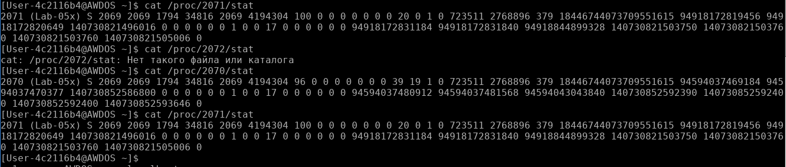
Рисунок 2.8 – вывод информации о процессах через /proc
Таким образом, было создано консольное приложение Lab-05b для Linux, которое принимает три целочисленных аргумента командной строки: P1 (маска родственности процессоров), P2 (значение приоритета nice для первого дочернего процесса) и P3 (значение приоритета nice для второго дочернего процесса), а также выводит информацию о процессах.

2.4 Приложение Lab-05c
Нужно создать консольное приложение, которое принимает три целочисленных аргумента командной строки: P1 (маска родственности процессоров), P2 (значение приоритета nice для первого дочернего потока) и P3 (значение приоритета nice для второго дочернего потока). Внутри приложения должна быть потоковая функция, аналогичная той, что используется в приложении Lab-05x.
Приложение должно вывести на консоль заданные параметры, после чего создать и запустить два одинаковых дочерних потока. Эти потоки выводят информацию в консольное окно, и их приоритеты задаются с помощью функции setpriority.
Далее требуется провести серию экспериментов с тремя различными наборами параметров:
- Первый набор: использовать все доступные процессоры (P1). Оба дочерних потока должны иметь стандартный приоритет (nice = 0).
- Второй набор: использовать все доступные процессоры (P1). Первому дочернему потоку назначить низкий приоритет (nice = 19), а второму — высокий (nice = -20).
- Третий набор: использовать только один процессор (P1). Первому дочернему потоку назначить низкий приоритет (nice = 19), а второму — высокий (nice = -20).
В момент завершения одного из дочерних потоков необходимо сделать скриншот, на котором будет видна разница в количестве выполненных итераций между потоками.
Программный код приложения Lab-05c продемонстрирована в листинге З.
Результат выполнения программы с параметрами 0 0 0 показан на рисунке 2.9.
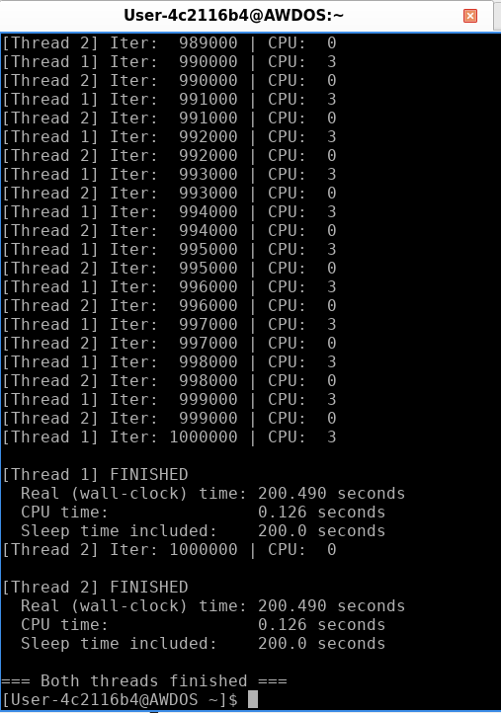
Рисунок 2.9 – результат выполнения Lab-05c с первым набором параметров
Результат выполнения программы с параметрами 0 19 -20 показан на рисунке 2.10.
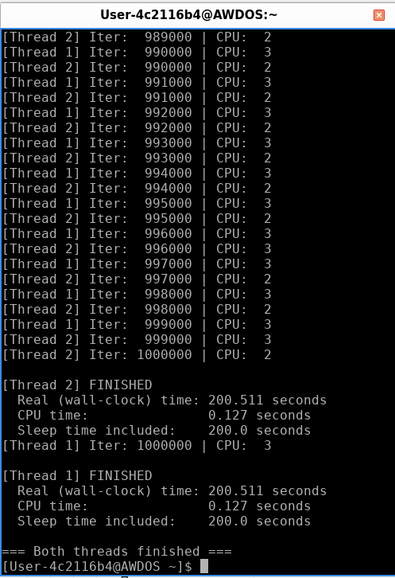
Рисунок 2.10 - результат выполнения Lab-05c со вторым набором параметров
Результат выполнения программы с параметрами 1 19 -20 показан на рисунке 2.11.
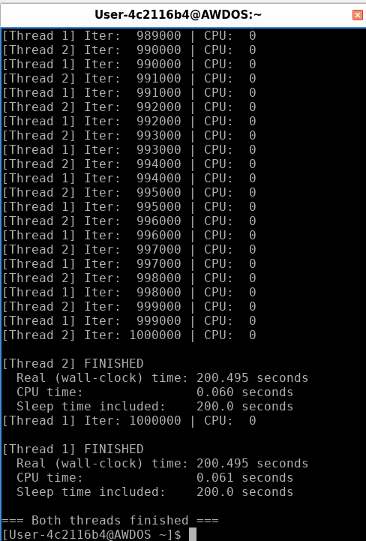
Рисунок 2.11 - результат выполнения Lab-05c с третьим набором параметров.
Таким образом, нужно было создать консольное приложение, которое принимает три целочисленных аргумента командной строки: P1 (маска родственности процессоров), P2 (значение приоритета nice для первого дочернего потока) и P3 (значение приоритета nice для второго дочернего потока). Внутри приложения должна быть потоковая функция, аналогичная той, что используется в приложении Lab-05x.

Заключение
В ходе лабораторной работы были изучены принципы планирования задач в операционной системе. Эксперименты показали, что приоритет выполнения (значение nice) существенно влияет на распределение процессорного времени. При наличии свободных ядер разница в приоритетах менее заметна, но при ограничении ресурсов (например, привязке к одному ядру) высокоприоритетная задача получает значительное преимущество, выполняя больше итераций и завершаясь первой.
Поведение процессов и потоков под влиянием приоритетов и маски родственности оказалось схожим: в обоих случаях планировщик ОС корректно учитывает заданные параметры. Главный вывод: эффективность управления приоритетами максимальна в условиях конкуренции за ограниченные процессорные ресурсы. Эти принципы важны для оптимизации многозадачных и многопоточных приложений.

Листинг А
#define _CRT_SECURE_NO_WARNINGS
#include <windows.h>
#include <stdio.h>

int main()
{
printf("=== PROCESS SCHEDULING INFORMATION ===\n\n");

// 1. Process ID
DWORD pid = GetCurrentProcessId();
printf("1. Process ID (PID): %lu\n", pid);

// 2. Thread ID
DWORD tid = GetCurrentThreadId();
printf("2. Thread ID (TID): %lu\n", tid);

// 3. Process priority class
DWORD priorityClass = GetPriorityClass(GetCurrentProcess());
printf("3. Process priority class: ");

switch(priorityClass)
{
case IDLE_PRIORITY_CLASS: printf("IDLE_PRIORITY_CLASS\n"); break;
case BELOW_NORMAL_PRIORITY_CLASS: printf("BELOW_NORMAL_PRIORITY_CLASS\n"); break;
case NORMAL_PRIORITY_CLASS: printf("NORMAL_PRIORITY_CLASS\n"); break;
case ABOVE_NORMAL_PRIORITY_CLASS: printf("ABOVE_NORMAL_PRIORITY_CLASS\n"); break;
case HIGH_PRIORITY_CLASS: printf("HIGH_PRIORITY_CLASS\n"); break;
case REALTIME_PRIORITY_CLASS: printf("REALTIME_PRIORITY_CLASS\n"); break;
default: printf("Unknown\n"); break;
}

// 4. Thread priority
int threadPriority = GetThreadPriority(GetCurrentThread());
printf("4. Thread priority: %d\n", threadPriority);

// 5. Process affinity mask
// 6. System affinity mask
DWORD_PTR processMask = 0, systemMask = 0;
GetProcessAffinityMask(GetCurrentProcess(), &processMask, &systemMask);

printf("5. Process affinity mask (binary):\n ");
for(int i = sizeof(DWORD_PTR)*8 - 1; i >= 0; i--)
{
printf("%d", (processMask >> i) & 1);
if(i % 8 == 0 && i != 0) printf(" ");
}
printf("\n");

printf("6. System affinity mask (binary):\n ");
for(int i = sizeof(DWORD_PTR)*8 - 1; i >= 0; i--)
{
printf("%d", (systemMask >> i) & 1);
if(i % 8 == 0 && i != 0) printf(" ");
}
printf("\n");

// 7. Available processors count
int cpuCount = 0;
DWORD_PTR tempMask = processMask;
while(tempMask)
{
cpuCount += (tempMask & 1);
tempMask >>= 1;
}
printf("7. Available processors for process: %d\n", cpuCount);

// 8. Current processor number
printf("8. Current processor: %lu\n", GetCurrentProcessorNumber());

return 0;
}
Листинг А – код программы Lab-05a для Windows

Листинг Б
#define _CRT_SECURE_NO_WARNINGS
#include <windows.h>
#include <stdio.h>
#include <time.h>

const char* proc_priority_class_to_str(DWORD cls)
{
switch (cls)
{
case IDLE_PRIORITY_CLASS: return "IDLE";
case BELOW_NORMAL_PRIORITY_CLASS: return "BELOW_NORMAL";
case NORMAL_PRIORITY_CLASS: return "NORMAL";
case ABOVE_NORMAL_PRIORITY_CLASS: return "ABOVE_NORMAL";
case HIGH_PRIORITY_CLASS: return "HIGH";
case REALTIME_PRIORITY_CLASS: return "REALTIME";
default: return "UNKNOWN";
}
}

int main()
{
clock_t start = clock();

// информация не меняется во время выполнения)
DWORD pid = GetCurrentProcessId();
HANDLE hProcess = GetCurrentProcess();
HANDLE hThread = GetCurrentThread();
DWORD procClass = GetPriorityClass(hProcess);
int threadPrio = GetThreadPriority(hThread);

printf("=== Lab-05x: Process Scheduling Demo ===\n");
printf("Starting 1,000,000 iterations with 200ms delay every 1000 iterations\n\n");

// Основной цикл
for (int i = 1; i <= 1000000; i++)
{
if (i % 1000 == 0)
{
// Задержка 200 мс
Sleep(200);

// может меняться
DWORD tid = GetCurrentThreadId();
DWORD cpu = GetCurrentProcessorNumber();

printf("Iteration: %7d | ", i);
printf("PID: %5lu | ", pid);
printf("TID: %5lu | ", tid);
printf("Class: %-13s | ", proc_priority_class_to_str(procClass));
printf("Priority: %2d | ", threadPrio);
printf("CPU: %u\n", cpu);
}
}

clock_t end = clock();

// время выполнения
double time_sec = (double)(end - start) / CLOCKS_PER_SEC;
printf("\n==============================================\n");
printf("Total execution time: %.3f seconds\n", time_sec);
printf("==============================================\n");

system("pause");

return 0;
}
Листинг Б – код программы Lab-05x для Windows

Листинг В
#define _CRT_SECURE_NO_WARNINGS
#include <windows.h>
#include <stdio.h>
#include <stdlib.h>
#include <string.h>

// Функция для печати имени класса приоритета
void PrintPriorityName(DWORD cls)
{
switch (cls)
{
case REALTIME_PRIORITY_CLASS: printf("REALTIME"); break;
case HIGH_PRIORITY_CLASS: printf("HIGH"); break;
case ABOVE_NORMAL_PRIORITY_CLASS: printf("ABOVE_NORMAL"); break;
case NORMAL_PRIORITY_CLASS: printf("NORMAL"); break;
case BELOW_NORMAL_PRIORITY_CLASS: printf("BELOW_NORMAL"); break;
case IDLE_PRIORITY_CLASS: printf("IDLE"); break;
default: printf("UNKNOWN"); break;
}
}

// Преобразование числа в класс приоритета
DWORD ToPriorityClass(int p)
{
switch (p)
{
case 0: return IDLE_PRIORITY_CLASS;
case 1: return BELOW_NORMAL_PRIORITY_CLASS;
case 2: return NORMAL_PRIORITY_CLASS;
case 3: return ABOVE_NORMAL_PRIORITY_CLASS;
case 4: return HIGH_PRIORITY_CLASS;
case 5: return REALTIME_PRIORITY_CLASS;
default: return NORMAL_PRIORITY_CLASS;
}
}

// Функция для печати двоичной маски
void PrintBinaryMask(DWORD_PTR mask)
{
int bits = sizeof(DWORD_PTR) * 8;
for (int i = bits - 1; i >= 0; i--)
{
printf("%d", (mask >> i) & 1);
if (i % 8 == 0 && i != 0) printf(" ");
}
}

int main(int argc, char* argv[])
{
printf("=== Process Launcher for Scheduling Experiments ===\n\n");

// Проверка аргументов
if (argc < 4)
{
printf("Usage: Lab-05b.exe <P1_mask> <P2_priority> <P3_priority>\n\n");
printf("Parameters:\n");
printf(" P1 - affinity mask (integer, -1 for all CPUs)\n");
printf(" P2 - priority class for process 1 (0-5)\n");
printf(" P3 - priority class for process 2 (0-5)\n\n");
printf("Priority classes:\n");
printf(" 0 = IDLE\n");
printf(" 1 = BELOW_NORMAL\n");
printf(" 2 = NORMAL\n");
printf(" 3 = ABOVE_NORMAL\n");
printf(" 4 = HIGH\n");
printf(" 5 = REALTIME\n\n");
printf("Example: Lab-05b.exe -1 2 4\n");
printf(" (all CPUs, NORMAL, HIGH)\n");

return 0;
}

// Парсинг аргументов
DWORD_PTR mask = (DWORD_PTR)atoll(argv[1]);
int p2 = atoi(argv[2]);
int p3 = atoi(argv[3]);

DWORD prio2 = ToPriorityClass(p2);
DWORD prio3 = ToPriorityClass(p3);

// Вывод параметров
printf("=== Launch Parameters ===\n");
printf("Affinity mask (P1): 0x%016llX\n", (unsigned long long)mask);
printf("Binary: ");
PrintBinaryMask(mask);
printf("\n");
printf("Process 1 priority (P2): %d = ", p2);
PrintPriorityName(prio2);
printf("\n");
printf("Process 2 priority (P3): %d = ", p3);
PrintPriorityName(prio3);
printf("\n\n");

// Структуры для создания процессов
STARTUPINFO si1 = { sizeof(STARTUPINFO) };
PROCESS_INFORMATION pi1 = {0};

STARTUPINFO si2 = { sizeof(STARTUPINFO) };
PROCESS_INFORMATION pi2 = {0};

// Команда для запуска дочернего процесса

char childCmd[] = "Lab-05x.exe";

printf("=== Starting Child Processes ===\n");

// Запуск первого процесса
if (!CreateProcessA(
NULL, // Имя приложения (берется из командной строки)
childCmd, // Командная строка
NULL, // Атрибуты безопасности процесса
NULL, // Атрибуты безопасности потока
FALSE, // Наследование дескрипторов
CREATE_NEW_CONSOLE | CREATE_SUSPENDED, // Флаги создания
NULL, // Окружение
NULL, // Текущий каталог
&si1, // STARTUPINFO
&pi1 // PROCESS_INFORMATION
))
{
printf("Error: cannot start process 1. Code = %lu\n", GetLastError());
return 1;
}
printf("Process 1 created (PID: %lu)\n", pi1.dwProcessId);

// Запуск второго процесса
if (!CreateProcessA(
NULL,
childCmd,
NULL,
NULL,
FALSE,
CREATE_NEW_CONSOLE | CREATE_SUSPENDED,
NULL,
NULL,
&si2,
&pi2
))
{
printf("Error: cannot start process 2. Code = %lu\n", GetLastError());
CloseHandle(pi1.hProcess);
CloseHandle(pi1.hThread);
return 1;
}
printf("Process 2 created (PID: %lu)\n", pi2.dwProcessId);

// Применение настроек к процессам
printf("\n=== Applying Settings ===\n");

// Установка маски родственности
if (!SetProcessAffinityMask(pi1.hProcess, mask))
{
printf("Warning: cannot set affinity for process 1\n");
}
else
{
printf("Affinity set for process 1\n");
}

if (!SetProcessAffinityMask(pi2.hProcess, mask))
{
printf("Warning: cannot set affinity for process 2\n");
}
else
{
printf("Affinity set for process 2\n");
}

// Установка приоритетов
if (!SetPriorityClass(pi1.hProcess, prio2))
{
printf("Warning: cannot set priority for process 1\n");
}
else
{
printf("Priority '");
PrintPriorityName(prio2);
printf("' set for process 1\n");
}

if (!SetPriorityClass(pi2.hProcess, prio3))
{
printf("Warning: cannot set priority for process 2\n");
}
else
{
printf("Priority '");
PrintPriorityName(prio3);
printf("' set for process 2\n");
}

// Возобновление выполнения процессов
printf("\n=== Resuming Execution ===\n");
ResumeThread(pi1.hThread);
ResumeThread(pi2.hThread);
printf("Both processes are now running...\n\n");

// Ожидание завершения процессов
printf("=== Waiting for Completion ===\n");
WaitForSingleObject(pi1.hProcess, INFINITE);
printf("Process 1 has finished\n");
WaitForSingleObject(pi2.hProcess, INFINITE);
printf("Process 2 has finished\n");

CloseHandle(pi1.hProcess);
CloseHandle(pi1.hThread);
CloseHandle(pi2.hProcess);
CloseHandle(pi2.hThread);

printf("\n=== Experiment Complete ===\n");
printf("All child processes have finished.\n");

system("pause");
return 0;
}
Листинг В – код программы Lab-05b для Windows

Листинг Г
#define _CRT_SECURE_NO_WARNINGS
#include <windows.h>
#include <stdio.h>
#include <time.h>

int thread1_id = 1;
int thread2_id = 2;

// Потоковая функция
DWORD WINAPI WorkerThread(LPVOID thread_id_ptr)
{
int thread_id = *(int*)thread_id_ptr;

// Засекаем время начала
clock_t start_time = clock();

for (int i = 1; i <= 1000000; i++)
{
if (i % 1000 == 0)
{
Sleep(200);

// Вывод информации
printf("[Thread %d] Iter: %6d | PID: %5lu | TID: %5lu | CPU: %u\n",
thread_id,
i,
GetCurrentProcessId(),
GetCurrentThreadId(),
GetCurrentProcessorNumber());
}
}

clock_t end_time = clock();
double seconds = (double)(end_time - start_time) / CLOCKS_PER_SEC;

printf("\n[Thread %d] FINISHED in %.2f seconds\n", thread_id, seconds);
return 0;
}

int main(int argc, char* argv[])
{
if (argc < 5)
{
printf("Usage: Lab-05c.exe <mask> <proc_prio> <thr1_prio> <thr2_prio>\n");
printf("Example: Lab-05c.exe -1 2 3 3\n");
printf("Test cases:\n");
printf(" 1) -1 2 3 3 (All CPUs, Normal/Normal)\n");
printf(" 2) -1 2 1 5 (All CPUs, Lowest/Highest)\n");
printf(" 3) 1 2 1 5 (1 CPU, Lowest/Highest)\n");
return 0;
}

// Парсинг аргументов
DWORD_PTR mask = atoi(argv[1]);
int proc_prio = atoi(argv[2]);
int thr1_prio = atoi(argv[3]);
int thr2_prio = atoi(argv[4]);

// Вывод параметров
printf("=== Lab-05c Parameters ===\n");
printf("Mask: %d\n", mask);
printf("Process priority: %d\n", proc_prio);
printf("Thread 1 priority: %d\n", thr1_prio);
printf("Thread 2 priority: %d\n", thr2_prio);
printf("\n=== Starting Experiment ===\n\n");

// Преобразование приоритетов
DWORD process_priority;
switch(proc_prio) {
case 0: process_priority = IDLE_PRIORITY_CLASS; break;
case 1: process_priority = BELOW_NORMAL_PRIORITY_CLASS; break;
case 2: process_priority = NORMAL_PRIORITY_CLASS; break;
case 3: process_priority = ABOVE_NORMAL_PRIORITY_CLASS; break;
case 4: process_priority = HIGH_PRIORITY_CLASS; break;
case 5: process_priority = REALTIME_PRIORITY_CLASS; break;
default: process_priority = NORMAL_PRIORITY_CLASS; break;
}

int thread1_priority;
switch(thr1_prio) {
case 0: thread1_priority = THREAD_PRIORITY_IDLE; break;
case 1: thread1_priority = THREAD_PRIORITY_LOWEST; break;
case 2: thread1_priority = THREAD_PRIORITY_BELOW_NORMAL; break;
case 3: thread1_priority = THREAD_PRIORITY_NORMAL; break;
case 4: thread1_priority = THREAD_PRIORITY_ABOVE_NORMAL; break;
case 5: thread1_priority = THREAD_PRIORITY_HIGHEST; break;
case 6: thread1_priority = THREAD_PRIORITY_TIME_CRITICAL; break;
default: thread1_priority = THREAD_PRIORITY_NORMAL; break;
}

int thread2_priority;
switch(thr2_prio) {
case 0: thread2_priority = THREAD_PRIORITY_IDLE; break;
case 1: thread2_priority = THREAD_PRIORITY_LOWEST; break;
case 2: thread2_priority = THREAD_PRIORITY_BELOW_NORMAL; break;
case 3: thread2_priority = THREAD_PRIORITY_NORMAL; break;
case 4: thread2_priority = THREAD_PRIORITY_ABOVE_NORMAL; break;
case 5: thread2_priority = THREAD_PRIORITY_HIGHEST; break;
case 6: thread2_priority = THREAD_PRIORITY_TIME_CRITICAL; break;
default: thread2_priority = THREAD_PRIORITY_NORMAL; break;
}

// Установка параметров процесса
SetProcessAffinityMask(GetCurrentProcess(), mask);
SetPriorityClass(GetCurrentProcess(), process_priority);

// Создание потоков
HANDLE hThread1 = CreateThread(NULL, 0, WorkerThread, &thread1_id, 0, NULL);
HANDLE hThread2 = CreateThread(NULL, 0, WorkerThread, &thread2_id, 0, NULL);

// Установка приоритетов потоков
SetThreadPriority(hThread1, thread1_priority);
SetThreadPriority(hThread2, thread2_priority);

// Ожидание завершения потоков
WaitForSingleObject(hThread1, INFINITE);
WaitForSingleObject(hThread2, INFINITE);

// Закрытие дескрипторов
CloseHandle(hThread1);
CloseHandle(hThread2);

printf("\n=== Experiment Complete ===\n");
printf("Both threads have finished execution.\n");

return 0;
}
Листинг Г – код программы Lab-05c для Windows

Листинг Д
#include <stdio.h>
#include <unistd.h>
#include <sched.h>
#include <sys/syscall.h>
#include <string.h>

void print_binary_mask(cpu_set_t *cpuset, int bits)
{
printf("0b");
for (int i = bits - 1; i >= 0; i--)
{
printf("%d", CPU_ISSET(i, cpuset) ? 1 : 0);
if (i % 4 == 0 && i != 0) printf(" ");
}
}

int count_cpus_in_mask(cpu_set_t *cpuset, int bits)
{
int count = 0;
for (int i = 0; i < bits; i++)
{
if (CPU_ISSET(i, cpuset)) count++;
}
return count;
}

int main()
{
printf("=== Process Scheduling Information (Linux) ===\n\n");

// 1. Идентификатор текущего процесса
pid_t pid = getpid();
printf("1. Process ID (PID): %d\n", pid);

// 2. Идентификатор текущего потока (TID в Linux)
// В Linux поток - это тоже процесс, но с общим адресным пространством
pid_t tid = syscall(SYS_gettid);
printf("2. Thread ID (TID): %d\n", tid);

// 3. Класс приоритетов текущего процесса (политика планирования)
int policy = sched_getscheduler(0); // 0 означает текущий процесс

printf("3. Scheduling policy: ");
switch (policy)
{
case SCHED_OTHER: printf("SCHED_OTHER (normal)\n"); break;
case SCHED_FIFO: printf("SCHED_FIFO (real-time)\n"); break;
case SCHED_RR: printf("SCHED_RR (real-time round-robin)\n"); break;
case SCHED_BATCH: printf("SCHED_BATCH (batch processing)\n"); break;
case SCHED_IDLE: printf("SCHED_IDLE (low priority)\n"); break;
case SCHED_DEADLINE: printf("SCHED_DEADLINE (deadline)\n"); break;
default: printf("Unknown (%d)\n", policy);
}

// 4. Приоритет текущего потока
struct sched_param sp;
sched_getparam(0, &sp); // 0 означает текущий процесс/поток
printf("4. Thread priority: %d\n", sp.sched_priority);

// 5. Маска родственности процесса
cpu_set_t cpuset;
CPU_ZERO(&cpuset);

if (sched_getaffinity(0, sizeof(cpu_set_t), &cpuset) == -1)
{
perror("sched_getaffinity");
return 1;
}

// Определяем максимальное количество процессоров в системе
long cpu_max = sysconf(_SC_NPROCESSORS_CONF);
if (cpu_max == -1)
{
cpu_max = 1024; // стандартное значение по умолчанию
}

printf("5. Process affinity mask (binary):\n ");
print_binary_mask(&cpuset, cpu_max);
printf("\n");

// 6. Количество процессоров, доступных для выполнения процессу
int available_cpus = count_cpus_in_mask(&cpuset, cpu_max);
printf("6. Number of CPUs available to process: %d\n", available_cpus);

// 7. Номер процессора, назначенного для выполнения текущему потоку
int current_cpu = sched_getcpu();
if (current_cpu != -1)
{
printf("7. Current CPU executing the thread: %d\n", current_cpu);
}
else
{
printf("7. Current CPU: Could not determine\n");
}

// Дополнительная информация (опционально)
printf("\n=== Additional Information ===\n");
printf("Maximum possible CPUs in system: %ld\n", cpu_max);
printf("Online CPUs: %ld\n", sysconf(_SC_NPROCESSORS_ONLN));

// Проверяем, можем ли мы изменить приоритет
printf("Can set real-time priority: %s\n",
(sched_get_priority_max(SCHED_FIFO) > 0) ? "Yes" : "No");

return 0;
}
Листинг Г – код программы Lab-05a для Linux

Листинг Е
#include <stdio.h>
#include <unistd.h>
#include <sys/syscall.h>
#include <sched.h>
#include <time.h>
#include <string.h>
#include <sys/time.h>
#include <sys/resource.h>

int get_nice_value()
{
// getpriority(0, 0) возвращает nice value текущего процесса
// Возвращает значение от -20 (высший приоритет) до 19 (низший)
return getpriority(PRIO_PROCESS, 0);
}

void sleep_ms(int milliseconds)
{
struct timespec ts;
ts.tv_sec = milliseconds / 1000;
ts.tv_nsec = (milliseconds % 1000) * 1000000;
nanosleep(&ts, NULL);
}

int main()
{
// Засекаем время начала (процессорное время)
clock_t cpu_start = clock();

// Засекаем реальное время начала
struct timeval real_start, real_end;
gettimeofday(&real_start, NULL);

printf("=== Lab-05x: Linux Thread Scheduling Demo ===\n");
printf("Starting 1,000,000 iterations with 200ms delay every 1000 iterations\n\n");

const int total_iterations = 1000000;

// Получаем PID один раз, т.к он не меняется
pid_t pid = getpid();

for (int i = 1; i <= total_iterations; i++)
{
if (i % 1000 == 0)
{
sleep_ms(200);

// Получаем динамическую информацию
pid_t tid = syscall(SYS_gettid); // TID потока в Linux
int nice_val = get_nice_value(); // Уровень nice
int cpu = sched_getcpu(); // Текущий CPU

printf("Iter: %7d | PID: %6d | TID: %6d | Nice: %3d | CPU: %2d\n",
i, pid, tid, nice_val, cpu);
}
}

// Вычисляем процессорное время
clock_t cpu_end = clock();
double cpu_time_sec = (double)(cpu_end - cpu_start) / CLOCKS_PER_SEC;

// Вычисляем реальное время
gettimeofday(&real_end, NULL);
double real_time_sec = (real_end.tv_sec - real_start.tv_sec) +
(real_end.tv_usec - real_start.tv_usec) / 1000000.0;

printf("\n=== Execution Time Summary ===\n");
printf("CPU time (clock): %.3f seconds\n", cpu_time_sec);
printf("Real (wall-clock) time: %.3f seconds\n", real_time_sec);
printf("Total iterations: %d\n", total_iterations);
printf("Outputs printed: %d (every 1000 iterations)\n", total_iterations / 1000);
printf("Expected minimal time: ~%.1f seconds (due to 200ms delays)\n",
(total_iterations / 1000.0) * 0.2);

return 0;
}
Листинг Е – код программы Lab-05x для Linux

Листинг Ж
#include <stdio.h>
#include <stdlib.h>
#include <unistd.h>
#include <sys/wait.h>
#include <sched.h>
#include <string.h>
#include <errno.h>

// Функция для печати имени приоритета на основе nice value
void print_priority_name(int nice_val)
{
if (nice_val < -10)
printf("HIGH");
else if (nice_val < 0)
printf("ABOVE NORMAL");
else if (nice_val == 0)
printf("NORMAL");
else if (nice_val <= 10)
printf("BELOW NORMAL");
else
printf("IDLE");
}

void set_affinity(unsigned long mask)
{
cpu_set_t cpu_set;
CPU_ZERO(&cpu_set);

// Если маска = 0, используем все доступные процессоры
if (mask == 0)
{
long cpu_count = sysconf(_SC_NPROCESSORS_ONLN);
for (int i = 0; i < cpu_count; i++)
{
CPU_SET(i, &cpu_set);
}
}
else
{
// Устанавливаем маску из параметра
for (int i = 0; i < 64; i++)
{
if (mask & (1UL << i))
{
CPU_SET(i, &cpu_set);
}
}
}

// Применяем маску родственности к текущему процессу
if (sched_setaffinity(0, sizeof(cpu_set_t), &cpu_set) == -1)
{
fprintf(stderr, "Error setting affinity: %s\n", strerror(errno));
}
}

// Функция для вывода двоичной маски
void print_binary_mask(unsigned long mask, int bits)
{
printf("0b");
for (int i = bits - 1; i >= 0; i--)
{
printf("%d", (mask >> i) & 1);
if (i % 8 == 0 && i != 0) printf(" ");
}
}

int main(int argc, char* argv[])
{
printf("=== Lab-05b: Linux Process Launcher ===\n\n");

// Проверка аргументов
if (argc < 4)
{
printf("Usage: ./lab05b <P1_mask> <P2_nice> <P3_nice>\n\n");
printf("Parameters:\n");
printf(" P1 - affinity mask (0 = all CPUs, 1 = CPU0, 3 = CPU0+1, etc)\n");
printf(" P2 - nice value for process 1 (-20 to 19)\n");
printf(" P3 - nice value for process 2 (-20 to 19)\n\n");
printf("Test cases (from assignment):\n");
printf(" 1) ./lab05b 0 0 0 (All CPUs, Normal, Normal)\n");
printf(" 2) ./lab05b 0 19 -20 (All CPUs, Idle, High)\n");
printf(" 3) ./lab05b 1 19 -20 (1 CPU, Idle, High)\n\n");
printf("Note: -20 is highest priority, 19 is lowest\n");

return 0;
}

// Парсинг аргументов
unsigned long mask = strtoul(argv[1], NULL, 0);
int nice1 = atoi(argv[2]);
int nice2 = atoi(argv[3]);

if (nice1 < -20 || nice1 > 19 || nice2 < -20 || nice2 > 19)
{
printf("Error: nice values must be between -20 and 19\n");
return 1;
}

printf("=== Input Parameters ===\n");
printf("P1 - Affinity mask: %lu\n", mask);
printf(" Binary: ");
print_binary_mask(mask, 64);
printf("\n");
printf("P2 - Process 1 nice: %d (", nice1);
print_priority_name(nice1);
printf(")\n");
printf("P3 - Process 2 nice: %d (", nice2);
print_priority_name(nice2);
printf(")\n\n");

// Путь к дочернему приложению
const char* child_app = "./lab05x";

printf("=== Starting Child Processes ===\n");

// Первый дочерний процесс
pid_t pid1 = fork();

if (pid1 == 0)
{
// Дочерний процесс 1
printf("Child process 1 started (PID: %d)\n", getpid());

// Устанавливаем nice значение
if (nice(nice1) == -1 && errno != 0)
{
fprintf(stderr, "Error setting nice for process 1: %s\n", strerror(errno));
}

// Устанавливаем маску родственности
set_affinity(mask);

// Запускаем Lab-05x
execl(child_app, child_app, NULL);

// Если execl вернулся, значит произошла ошибка
fprintf(stderr, "Error executing %s: %s\n", child_app, strerror(errno));
exit(1);
}
else if (pid1 < 0)
{
// Ошибка fork
fprintf(stderr, "Error forking process 1: %s\n", strerror(errno));
return 1;
}

// Второй дочерний процесс
pid_t pid2 = fork();

if (pid2 == 0)
{
// Дочерний процесс 2
printf("Child process 2 started (PID: %d)\n", getpid());

// Устанавливаем nice значение
if (nice(nice2) == -1 && errno != 0)
{
fprintf(stderr, "Error setting nice for process 2: %s\n", strerror(errno));
}

// Устанавливаем маску родственности
set_affinity(mask);

// Запускаем Lab-05x
execl(child_app, child_app, NULL);

// Если execl вернулся, значит произошла ошибка
fprintf(stderr, "Error executing %s: %s\n", child_app, strerror(errno));
exit(1);
}
else if (pid2 < 0)
{
// Ошибка fork
fprintf(stderr, "Error forking process 2: %s\n", strerror(errno));
return 1;
}

// Родительский процесс
printf("\n=== Process Information ===\n");
printf("Parent PID: %d\n", getpid());
printf("Child 1 PID: %d (nice: %d)\n", pid1, nice1);
printf("Child 2 PID: %d (nice: %d)\n", pid2, nice2);

printf("\n=== Useful Commands for Monitoring ===\n");
printf("Check process info:\n");
printf(" ps -o pid,ni,psr,cmd -p %d,%d\n", pid1, pid2);
printf("Check affinity mask in /proc:\n");
printf(" cat /proc/%d/status | grep -i 'cpus_allowed'\n", pid1);
printf(" cat /proc/%d/status | grep -i 'cpus_allowed'\n", pid2);
printf("Check current CPU:\n");
printf(" cat /proc/%d/stat | awk '{print $39}'\n", pid1);
printf(" cat /proc/%d/stat | awk '{print $39}'\n", pid2);

printf("\n=== Waiting for Completion ===\n");
printf("Waiting for child processes to finish...\n");
printf("First process to finish will show completion message.\n");

// Ожидаем завершения дочерних процессов
int status;
pid_t first_finished = wait(&status);

if (first_finished == pid1)
{
printf("\n>>> Process 1 (PID: %d, nice: %d) finished FIRST!\n", pid1, nice1);
}
else if (first_finished == pid2)
{
printf("\n>>> Process 2 (PID: %d, nice: %d) finished FIRST!\n", pid2, nice2);
}

// Ожидаем второй процесс
wait(NULL);

printf("\n=== Both Processes Finished ===\n");
printf("Experiment completed successfully.\n");

return 0;
}
Листинг Ж – код программы Lab-05b для Linux

Листинг З
#include <stdio.h>
#include <stdlib.h>
#include <pthread.h>
#include <unistd.h>
#include <sys/syscall.h>
#include <sys/resource.h>
#include <sched.h>
#include <time.h>
#include <sys/time.h>

int thread1_nice = 0;
int thread2_nice = 0;

// Потоковая функция
void* worker_thread(void* arg)
{
int thread_id = (int)(long)arg;
int target_nice = (thread_id == 1) ? thread1_nice : thread2_nice;

// Устанавливаем nice значение
setpriority(PRIO_PROCESS, 0, target_nice);

// Получаем PID и TID
pid_t pid = getpid();
pid_t tid = syscall(SYS_gettid);

printf("\n[Thread %d] Started (PID: %d, TID: %d, Nice: %d)\n",
thread_id, pid, tid, target_nice);

// Засекаем реальное время начала
struct timeval real_start, real_end;
gettimeofday(&real_start, NULL);

// Засекаем процессорное время
clock_t cpu_start = clock();

// Основной цикл
for (int i = 1; i <= 1000000; i++)
{
if (i % 1000 == 0)
{
usleep(200000); // 200 мс

printf("[Thread %d] Iter: %7d | CPU: %2d\n",
thread_id, i, sched_getcpu());
}
}

// Вычисляем реальное время выполнения
gettimeofday(&real_end, NULL);
double real_seconds = (real_end.tv_sec - real_start.tv_sec) +
(real_end.tv_usec - real_start.tv_usec) / 1000000.0;

// Вычисляем процессорное время
clock_t cpu_end = clock();
double cpu_seconds = (double)(cpu_end - cpu_start) / CLOCKS_PER_SEC;

printf("\n[Thread %d] FINISHED\n", thread_id);
printf(" Real (wall-clock) time: %.3f seconds\n", real_seconds);
printf(" CPU time: %.3f seconds\n", cpu_seconds);
printf(" Sleep time included: %.1f seconds\n",
(1000000.0 / 1000.0) * 0.2); // Теоретическое время с учетом sleep

return NULL;
}

int main(int argc, char* argv[])
{
printf("=== Lab-05c: Linux Thread Scheduling ===\n\n");

// Проверка аргументов
if (argc != 4)
{
printf("Usage: %s <mask> <nice1> <nice2>\n", argv[0]);
printf("Test 1: %s 0 0 0\n", argv[0]);
printf("Test 2: %s 0 19 -20\n", argv[0]);
printf("Test 3: %s 1 19 -20\n", argv[0]);
return 0;
}

// Парсинг аргументов
unsigned long mask = atoi(argv[1]);
thread1_nice = atoi(argv[2]);
thread2_nice = atoi(argv[3]);

// Вывод параметров
printf("Parameters:\n");
printf(" Mask: %lu\n", mask);
printf(" Thread 1 nice: %d\n", thread1_nice);
printf(" Thread 2 nice: %d\n", thread2_nice);
printf("\nStarting threads...\n\n");

// Установка маски родственности
cpu_set_t cpu_set;
CPU_ZERO(&cpu_set);

if (mask == 0)
{
// Все процессоры
long cpu_count = sysconf(_SC_NPROCESSORS_ONLN);
for (int i = 0; i < cpu_count; i++)
{
CPU_SET(i, &cpu_set);
}
}
else
{
// Указанная маска
for (int i = 0; i < 64; i++)
{
if (mask & (1UL << i))
{
CPU_SET(i, &cpu_set);
}
}
}
sched_setaffinity(0, sizeof(cpu_set_t), &cpu_set);

// Создание потоков
pthread_t t1, t2;

pthread_create(&t1, NULL, worker_thread, (void*)1);
pthread_create(&t2, NULL, worker_thread, (void*)2);

// Ожидание завершения
pthread_join(t1, NULL);
pthread_join(t2, NULL);

printf("\n=== Both threads finished ===\n");
return 0;
}
Листинг З – код программы Lab-05c для Linux

